ΕΛΜΕ ΠΕΙΡΑΙΑ
Μαυρομιχάλη 14
Πειραιάς, 17/10/2020
Αρ. Πρωτ.: 127
Προς: - Συναδέλφους ΕΛΜΕ Πειραιά, ΟΛΜΕ, ΜΜΕ

(3ο ΓΕΛ-1ος όροφος)
Τηλ. : 2104124810
Φαξ : 2103000423
e-mail : elmepeir@yahoo.gr,
elmepeiraia@sch.gr
www.elmepeiraia.gr
Καμία συμμετοχή στις «ηλεκτρονικές εκλογές»
Αποσύρουμε τα ψηφοδέλτια-Δεν ψηφίζουμε-Δεν νομιμοποιούμε τη διαδικασία
Η κυβέρνηση της Ν.Δ. και το Υπουργείο Παιδείας, με fast track διαδικασίες, νομοθέτησαν και υλοποιούν (βλέπε έκδοση της υπ’ άριθμ. Φ.350/52/139940 Υ.Α.), την απαράδεκτη θεσμοθέτηση διαδικασιών «ηλεκτρονικής ψηφοφορίας» για την εκλογή αιρετών μελών στα Υπηρεσιακά Συμβούλια των Εκπαιδευτικών και του Ειδικού Εκπαιδευτικού και Βοηθητικού Προσωπικού.
Η συγκεκριμένη ενέργεια δεν είναι τυχαία ούτε έχει να κάνει αποκλειστικά με τα προβλήματα που προκύπτουν από τον κορονοϊό. Εντάσσεται στο συνολικότερο σχέδιο για το χτύπημα της συλλογικής δράσης και οργάνωσης των εργαζομένων, για την υπονόμευση της ίδιας της λειτουργίας και δράσης των σωματείων (βλέπε δηλώσεις Κεραμέως στην συνάντηση με το Δ.Σ. της ΟΛΜΕ). Κάνουν πρόβα του αντισυνδικαλιστικού νόμου που έχουν στα σκαριά. Κλιμακώνουν την αντεργατική παρέμβαση στο εσωτερικό των συνδικάτων, που ξεκίνησε με τη νομοθετική παρέμβαση της προηγούμενης κυβέρνησης (βλ. 50%+1 για την κήρυξη απεργίας, ηλεκτρονικό μητρώο, μητρώο πραγματικού δικαιούχου).Τη στιγμή που δυναμώνει η αντιλαϊκή επίθεση και φουντώνουν οι εστίες αγώνα και αντίστασης απέναντι σε αυτή την πολιτική, η κυβέρνηση επιδιώκει να χτυπήσει κάθε συλλογική διαδικασία.
Στόχο έχουν την απομόνωση των εργαζομένων, την υπονόμευση και ακύρωση κάθε ζωντανής λειτουργίας, συζήτησης και επαφής. Θέλουν να είναι ο καθένας μόνος του πίσω από έναν υπολογιστή, κλεισμένος στους τέσσερις τοίχους του σπιτιού του, απομονωμένος από τους συναδέλφους του, ξεκομμένος από τη συλλογική συζήτηση, τη ζωντανή διαπάλη, που είναι στοιχείο υγείας για το κίνημα. Με αυτόν τον τρόπο επιδιώκουν τη χειραγώγηση, την ενσωμάτωση και τη διάλυση του συνδικαλιστικού κινήματος.
Με τη διαδικασία της «ηλεκτρονικής ψηφοφορίας», στην οποία δεν υπάρχει κάλπη, δεν ταυτοποιείται δια ζώσης ο ψηφοφόρος από εφορευτική επιτροπή, δεν ξέρει κανείς ποιος ψήφισε πίσω από τον υπολογιστή και επιπλέον ανοίγει ο δρόμος για γενικευμένη νοθεία στις εκλογές, για τεράστιας κλίμακας αλλοίωση και χειραγώγηση των αποτελεσμάτων.
Τα καταστατικά των σωματείων καθορίζουν τον τρόπο οργάνωσης και λήψης των αποφάσεων, τις διαδικασίες εκλογής των εκπροσώπων σε όλα τα επίπεδα. Δε θα δεχτούμε σε καμία περίπτωση, με αφορμή τις εκλογές των Υπηρεσιακών Συμβουλίων, να «μπει χέρι» στη λειτουργία των σωματείων.
Το Δ.Σ. της ΕΛΜΕ Πειραιά θα αποσύρει άμεσα τα ψηφοδέλτια των συνδυασμών εκείνων που συντάσσονται με την απόφαση της ΟΛΜΕ και της ΕΛΜΕ περί μη συμμετοχής στις εκλογές του ΠΥΣΔΕ, ακυρώνοντας στην πράξη αυτήν την απαράδεκτη διαδικασία.
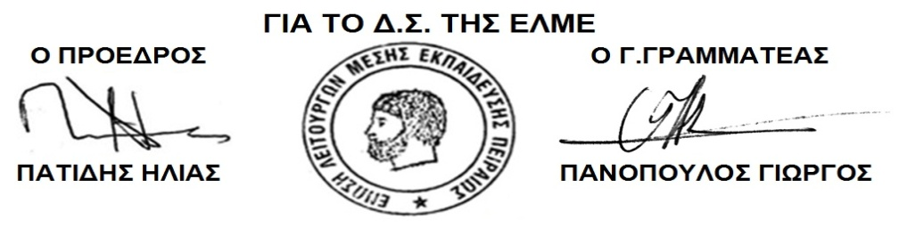
Καλεί τους συναδέλφους, σε περίπτωση διενέργειας των εκλογών, να μην πάρουν μέρος στην ηλεκτρονική ψηφοφορία.

